百度移动应用中心上架教程

作者：李双孟
[V1.0.0]
[2017年3月]
【版权声明】
©️ 突唯阿 版权所有
本文档著作权归突唯阿所有，未经突唯阿实现书面许可，任何主体不可以任何形式复制、修改、抄袭、传播全部或部分本文档内容。
【商标声明】

及其他响站服务相关的商标均为上海突唯阿信息科技有限公司所有。本文档涉及的第三方主体的商标依法由权利人所有。
【服务声明】
本文档意在向客户介绍响站全部或者部分产品、服务的当时的整体概况，部分产品、服务的内容可能有所调整。您所购买的响站产品、服务的种类、服务的标准等应由您与突唯阿直接的商业合同约定，除非双方另有约定，否则，突唯阿对本文档内容不做任何明示或模式的承诺和保证。

目录

百度移动应用中心上架教程 1
1. 开发者账号图文引导 4
1.1. 流程图 4
1.2. 进入开发者平台 4
1.3. 登录开发者平台 4
1.4. 开发者申请 5
1.4.1. 个人开发者资料填写 5
1.4.2. 企业开发者资料填写 6
1.5. 提交申请 7
2. 应用提交图文引导 8
2.1. 流程图 8
2.2. 提交入口 8
2.2.1. 首页——发布应用 8
2.2.2. 首页——管理中心 9
2.3. 选择应用类型 9
2.4. 填写应用信息 10

开发者账号图文引导

流程图
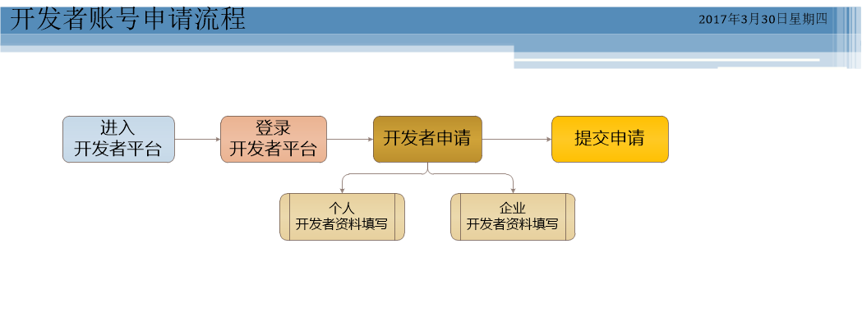

进入开发者平台
在网上搜索腾讯开放平台，进入开发者平台网站；
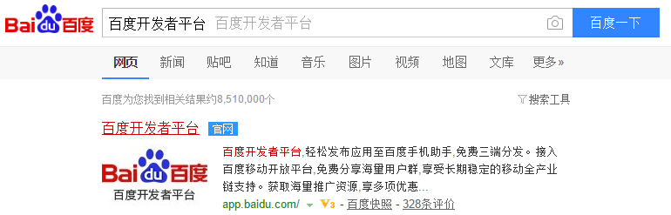
在网址栏中输入（app.baidu.com），进入开发者平台网站。

登录开发者平台
点击登录，可以使用您的百度账号；也可以选择使用微博、qq账号登录。
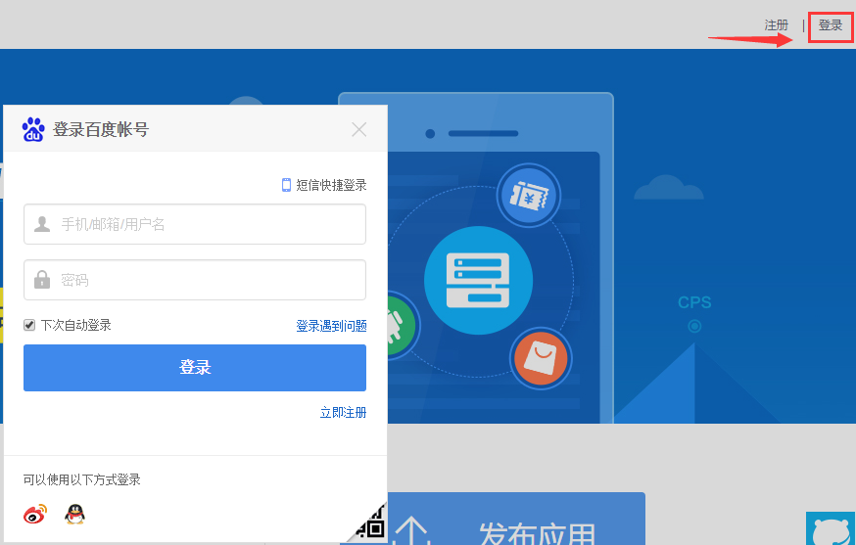

开发者申请
点击右上角用户名，进入开发者申请页面。

个人开发者资料填写
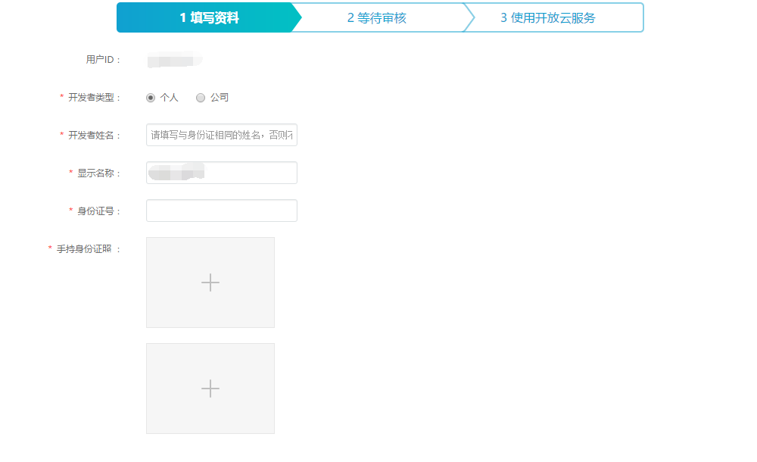
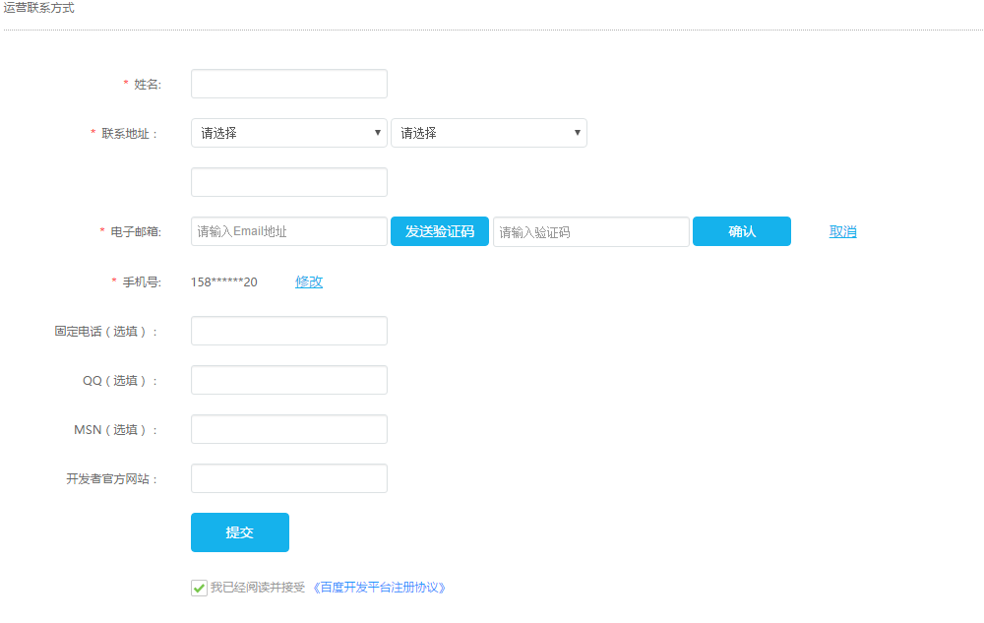

企业开发者资料填写
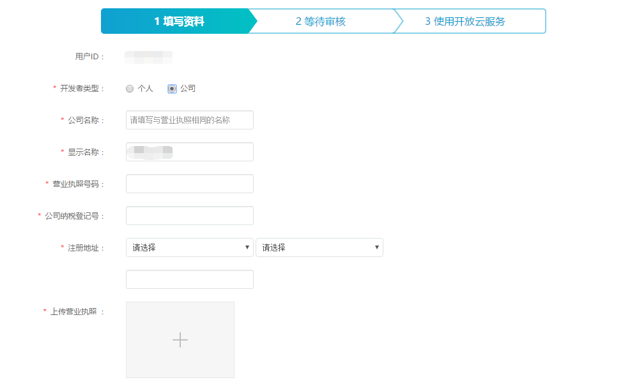
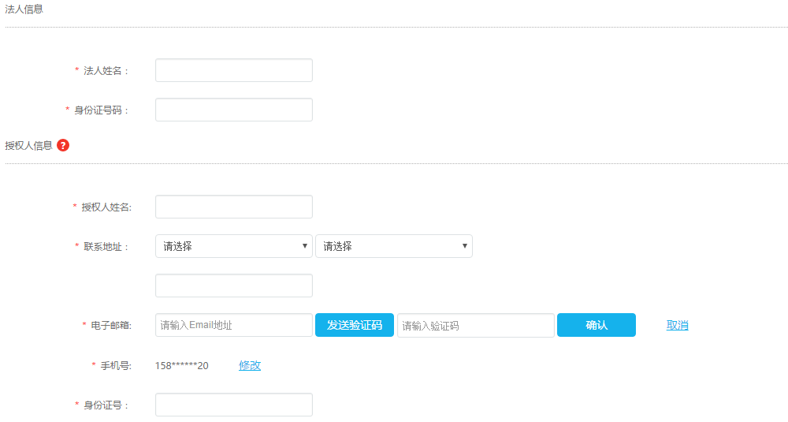
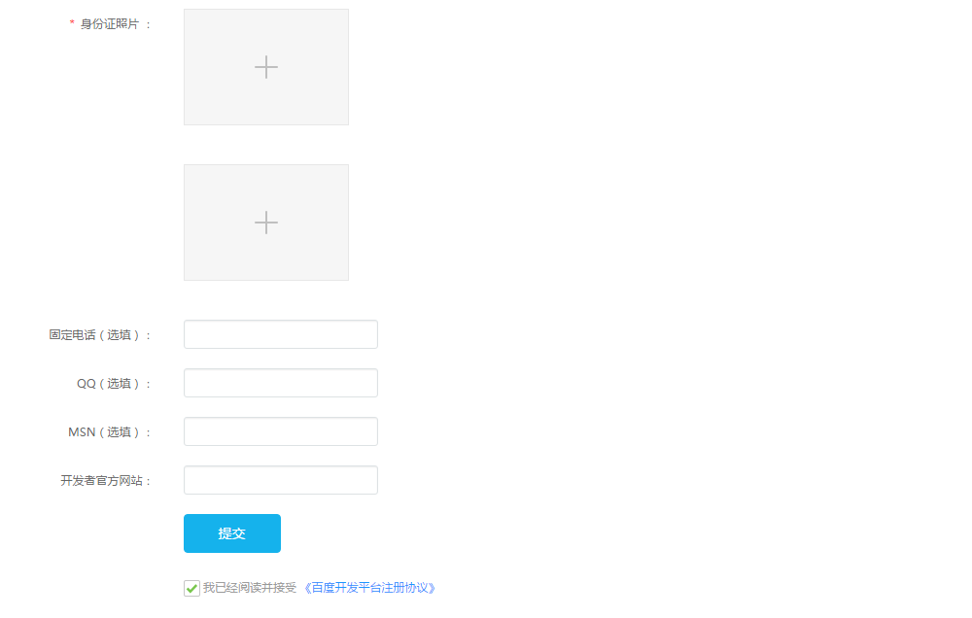

提交申请
提交开发者申请后，会进入审核状态，请耐心等待，保持预留联系方式畅通。

应用提交图文引导

流程图
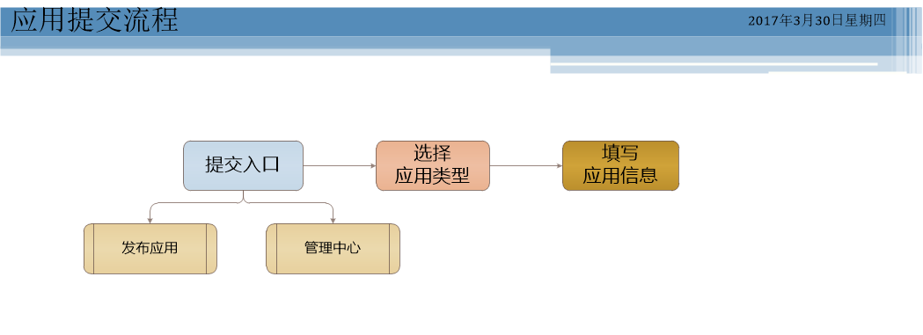

提交入口

首页——发布应用
进入百度开发者平台网站（app.baidu.com）。
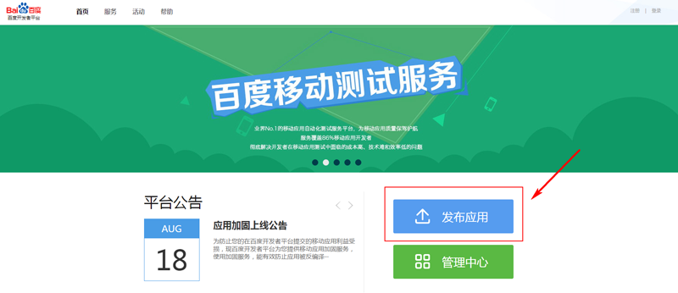

首页——管理中心
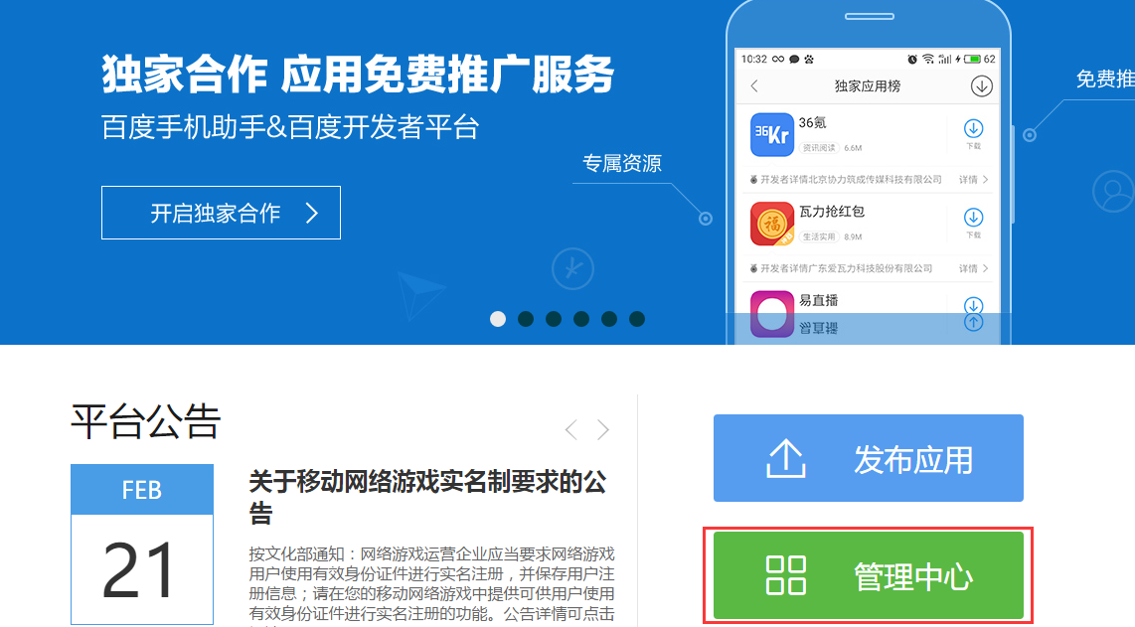
创建应用
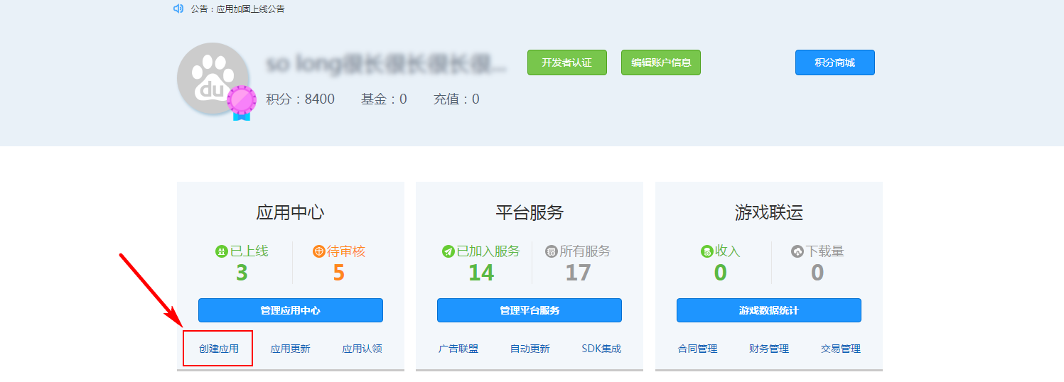

选择应用类型
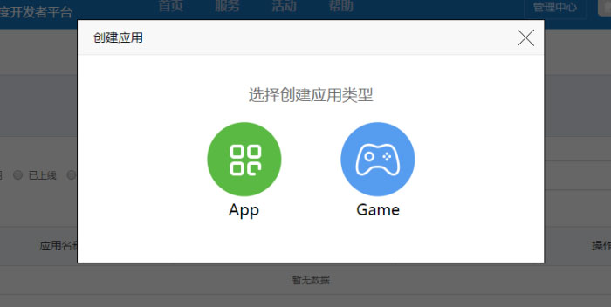

填写应用信息
